Družba prvih civilizacij – delovni list
- Družbena piramida (na primeru Egipta).
  - Poimenuj družbene skupine in dopiši, kakšno delo je bilo za skupino značilno.
  - Z rdečo barvo obkroži osebo, ki je imela največjo moč v državi.
  - Z modro barvo obkroži skupino, ki je predstavljala največjo skupino svobodnih prebivalcev.
  - V zadnji vrstici poimenuj nesvobodne prebivalce in dopiši njihov izvor.

- Pravilno poveži slike z opisi.

- Preberi pisni vir in reši nalogo.

  - V besedilu podčrtaj različne vloge, ki jih je imelo mesto.
  - Pri pregledu držav rodovitnega polmeseca na straneh 18-25 smo omenili številna mesta. Izpiši jih.______________________________________________________
___________________________________________________________________

  - Poimenuj največje mesto prvih civilizacij.___________________________________

  - Ob sliki zapiši štiri dejstva, ki jih o tem mestu lahko prebereš na strani 28.
- _______________________________
_______________________________
- _______________________________
_______________________________
- _______________________________
_______________________________
- _______________________________
_______________________________

- Kmetijstvo v času starih civilizacij.
  - S pomočjo slik opiši značilnosti namakalnega poljedelstva.
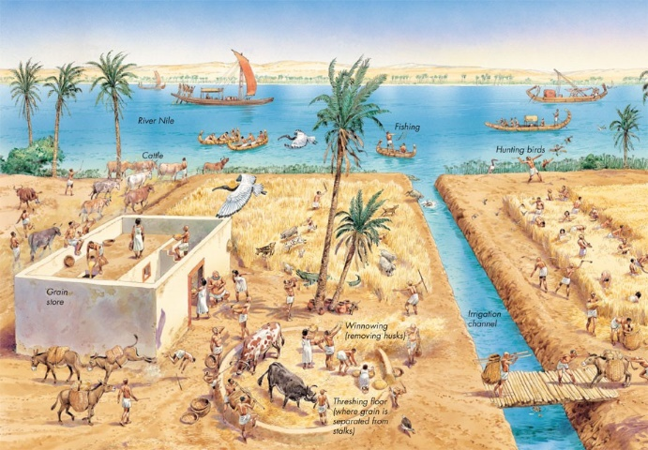
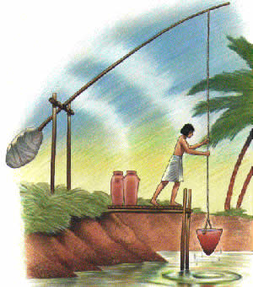

šaduf
_________________________________________________________________________
_________________________________________________________________________
_________________________________________________________________________
_________________________________________________________________________
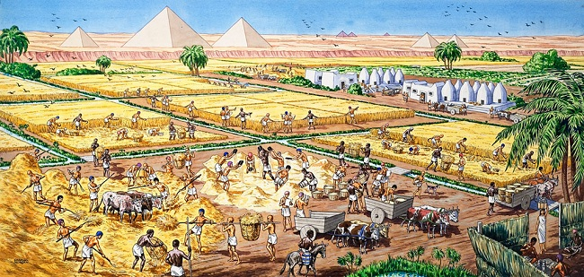

  - Pojasni zakaj je bilo blato, ki so ga reke ob poplavah prinesle s sabo tako pomembno.
_____________________________________________________________________________________________________________________________________________
  - Naštej glavne poljedelske pridelke.
_______________________________________________________________________
  - Naštej živino, ki so jo gojili. Kakšna je bila njena vloga.
_____________________________________________________________________________________________________________________________________________________________________________________________________________________
  - Naštej obrti, ki so se pojavile v družbah prvih civilizacij.
_____________________________________________________________________________________________________________________________________________________________________________________________________________________

- Pojasni pojme.
  - despot
_______________________________________________________________________
  - vezir
_______________________________________________________________________
  - mestna četrt
_______________________________________________________________________
  - avenija
_______________________________________________________________________

- V čem se je najbolj razlikovalo življenje v mestih in na podeželju v starem veku.
_____________________________________________________________________________________________________________________________________________________________________________________________________________________________________________________________________________________________________________________________________________________________________________

